Муниципальное казенное учреждение культуры «Социально-культурный комплекс» Уриковского муниципального образования
(МКУК СКК Уриковского МО)

МЕТОДИЧЕСКИЕ РЕКОМЕНДАЦИИ

«Взаимодействие «педагог - родитель – ребенок»
в деятельности студии ИЗО и ДПИ для гармоничного
творческого развития личности»

Авторы:
Обсокова Наталья Вадимовна,
культорганизатор, руководитель
студии ИЗО и ДПИ «Радуга»
Зайнулина Ольга Александровна,

с.Урик 2022
VI. Содержание
1.Содержание…………………………………………………………………....2
2.Пояснительная записка………………………………………………………3
3.Актуальность темы…………………………………………………………...3
4.Основная часть………………………………………………………………..4
5.Заключение……………………………………………………………………10
6.Список литературы…………………………………………………………...12

Приложение 1……………………………………………………………………13

I. Пояснительная записка
Методические рекомендации составлены на основании опыта работы Натальи Вадимовны Обсоковой, руководителя студии изобразительного и декоративно-прикладного творчества «Радуга», действующей на базе Муниципального казенного учреждения культуры «Социально-культурный комплекс» Уриковского муниципального образования. В течение шести лет, ею успешно реализуется авторская рабочая программа для разных возрастных групп детей. Работа с детьми младшего возраста (2,5-3 года) и их родителями, была начата в качестве эксперемента и проводилась по первой ступени программы «Разноцветные ладошки».
Рекомендации предназначены специалистам учреждений культуры, руководителям клубных формирований по направлению изобразительное и декоративно-прикладное творчество. Данные рекомендации помогут руководителям клубных формирований вовлечь семьи участников в досуговую деятельность учреждения культуры и создать гармоничные условия для развития через совместное творчество родителей и ребенка.

II.Актуальность темы
В современном мире семейные отношения сводятся к тому, что родители в перерывах между работой и сном находят несколько минут для общения со своими детьми. Хотя все понимают, что самое главное для родителей-это дети, им часто не хватает элементарного внимания и родительского тепла.
Взаимодействие с родителями, это первый и неоценимый для каждого ребенка опыт взаимодействия с окружающим миром, а его родители, это первые и основные воспитатели. Неразрывная связь родителей и ребенка позволяет с ранних лет наладить доверительные отношения в семье и сказывается на его дальнейшем развитии и социализации в обществе. Поэтому семья играет главную роль в формировании гармонично развитой личности ребенка. Роль педагога, руководителя клубного формирования - через совместные занятия творчеством, помочь и направить данный процесс. На наш взгляд, установление связи между «педагогом-родителем-ребенком» является очень актуальной темой в наше время.
В связи с этим, одним из важных направлений в деятельности руководителя клубного формирования как педагога, является работа с семьёй и её вовлечение в совместную творческую работу. Через организацию работы с родителями и детьми, педагог выстраивает мостик в «детско-родительских отношениях», помогает наладить внутрисемейный диалог, организовать семейный досуг, что в современном мире так же является актуальной задачей.
В процессе организации и проведения совместных занятий в студии изобразительного и декоративно-прикладного творчества, мы помогаем детям и родителям наладить внутрисемейное общение, гармонию в отношениях. В современных жизненных реалиях совместное проведение созидательного, творческого досуга в кругу семьи, так же помогает возрождать традиции, когда дети учатся у родителей и помогают им. Гармоничная личность, способная ценить прекрасное в себе и в окружающем мире, зарождается через взаимодействие. Актуальность данной темы состоит еще и в том, что развитие творческих способностей детей должно осуществляться в атмосфере эмоционального комфорта, в спокойной, радостной, игровой обстановке, в присутствии близких людей.
Для организации творческого досуга в клубном формировании учреждения культуры, Н.В.Обсокова разработала рабочую программу студии ИЗО и ДПИ «Радуга» (Приложение 1), состоящую из семи разделов: живопись, рисунок, бисероплетение, работа с природным материалом, работа с текстильными материалами, лепка, бумагопластика. Каждый раздел имеет определенную тематическую направленность, связь с сезонным календарем природы и календарными праздниками. Каждое занятие помогает познакомить ребят с жизненным циклом и воспитывать у них интерес к народным традициям, достижениям человечества. Программа разработана по трём ступеням обучения, для разных возрастов. Первая ступень, для самых маленьких, называется «Разноцветные ладошки», срок реализации один год Вторая ступень- «Перспектива», для детей дети с 7 до 9 лет, срок её реализации два года. Третья ступень- «Юный художник», возраст участников с 10 до 15 лет, срок реализации два года.
В данных методических рекомендациях, представлен опыт работы по совместному обучению детей от 3 до 6 лет и их родителей. Занятия происходят два раза в неделю, продолжительность составляет 30 минут. Форма занятий групповая и индивидуальная. Для работы с младшей группой участников программы первой ступени, была поставлена цель - создать гармоничные условия для развития участников клубного формирования, для достижения наилучших результатов, путем вовлечения членов семьи через совместную творческую деятельность в досуговую деятельность учреждения культуры. Для этого были поставлены следующие задачи:
1. Раскрыть творческий потенциал каждого участника с помощью занятий в клубном формировании
2.Организовать совместный творческий досуг родителей и детей от 3 до 6 лет, для приобретения опыта и позитивного общения
3. Развивать коммуникативные навыки и адаптивные способности детей
4.Развивать интерес детей и родителей к историческому, культурному наследию народов России и мира.

III.Основная часть
Взаимодействие семьи с учреждением культуры, в интересах творческого развития личности ребенка осуществляется через разнообразные формы работы. В работе с родителями и детьми младшей группы «Разноцветные ладошки», студии «Радуга», чаще всего я использую групповые формы работы, такие как- тематическое занятие, урок-беседа, выставки; мастер-классы.
Наиболее распространенная форма работы - тематические занятия по изобразительному и декоративно-прикладному творчеству. Темы занятий задает авторская рабочая программа клубного формирования, которая содержит в себе разные виды деятельности: живопись – выполнение работ гуашью, акварелью; рисунок - работа карандашами, пастелью, ручкой; лепка – пластилином, массой для лепки, соленым тестом, бумагопластика - работа с бумагой и картоном, выполнение плоскостных и объемных работ; работа с текстильными материалами – аппликации из фетра, ткани; валяние из шерсти; изготовление традиционной народной куклы и другое.
Организация совместной деятельности родителей и детей
Идея начать работу с малышами с 2,5 и 3 лет возникла в 2016 году. Прекрасно понимая, что дети такого возраста в силу своих физиологических и психологических особенностей мало, что умеют делать самостоятельно, было решено организовать их занятия совместно с родителями. Мама или папа, это самые близкие ребенку люди, с ними он чувствует себя в безопасности и может спокойно творить.
Перед тем как принять ребенка в группу, с каждым из родителей проводится беседа, где педагог ставит их в известность об особенностях занятий, что они не просто приведут ребенка на занятия, но и сами будут его частью. В ходе занятия в самом начале, родители помогают малышам очень много: вырезают заготовки, помогают с подбором бумаги, если мы говорим об аппликации; при работе с пластилином - разогревают брусочки пластилина. На занятиях по изобразительному искусству на родителях лежит помощь в подготовке рабочего места: налить воды, открыть гуашь, приготовить альбомы, палитру. Каждое занятие с группой состоит из различных видов деятельности- рассказ педагога, беседа, выполнение творческого задания. Итогом каждого занятия становится участие в выставках Дома культуры, а затем и в разных конкурсах. На протяжении всего занятия родители полностью включены в процесс:
- Привели ребенка, раздели, усадили, подготовили рабочее место
- Знакомство с темой занятия
- Далее родители самостоятельно решают насколько ребенок на данном занятии нуждается в их помощи
- Педагог, в ходе работы наблюдает и контролирует родителей, чтобы исключить полное выполнение работы взрослым.
- Уборка рабочего места после занятий
Родителям изначально нужно помочь в понимании того, что ребенок делает работу сам, а они являются только «помощниками», т.к. взрослые очень часто увлекаются и забывают об этом. Конечно, с течением времени помощь детям нужна все меньше, а к школе и в начальных классах дети уже самостоятельно выполняют работы. Хотелось бы заметить, что не все родители сразу идут с желанием на то, чтобы начать работать с ребенком, кто-то говорит, что не умеет или называет какие-то другие причины. Всё это проходит после нескольких занятий и им становится интересно. Зачастую родители сами многого не знают и с удовольствием слушают педагога.
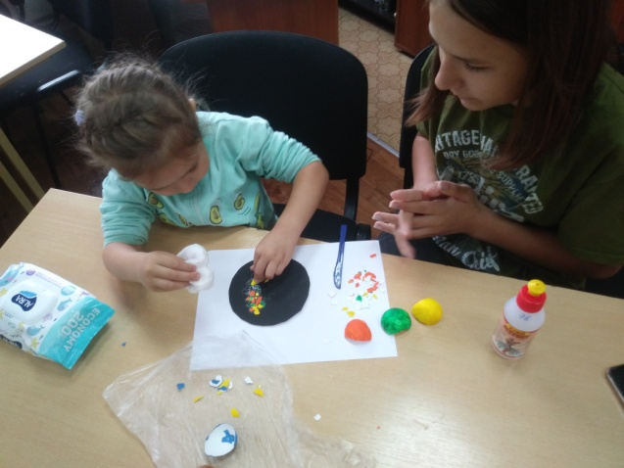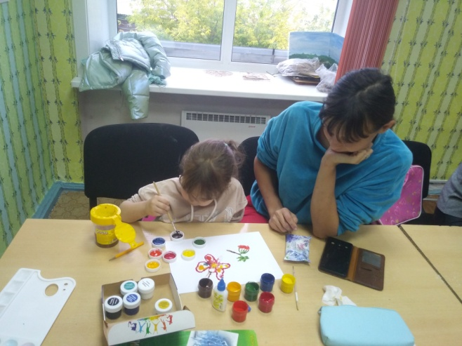
Аппликация из яичной скорлупы Рисование на соли
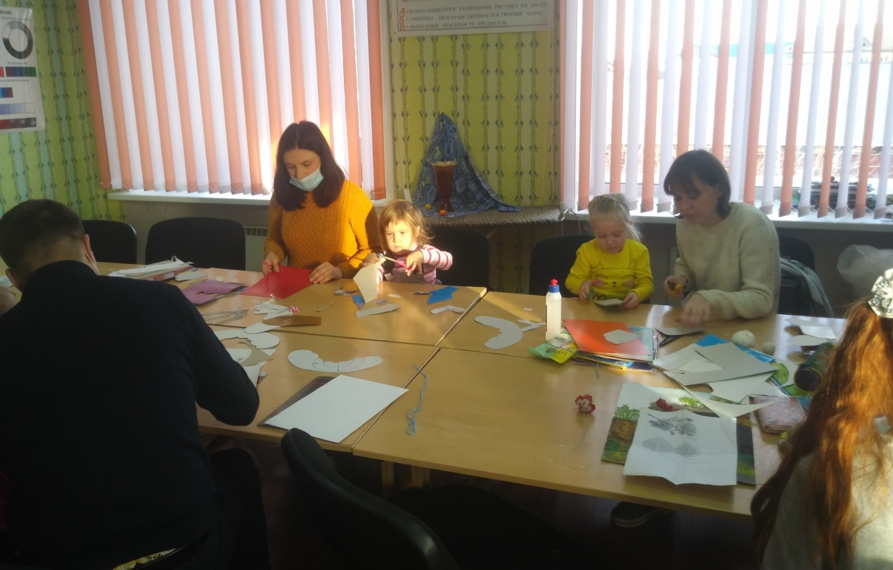
Аппликация из картона и цветной бумаги

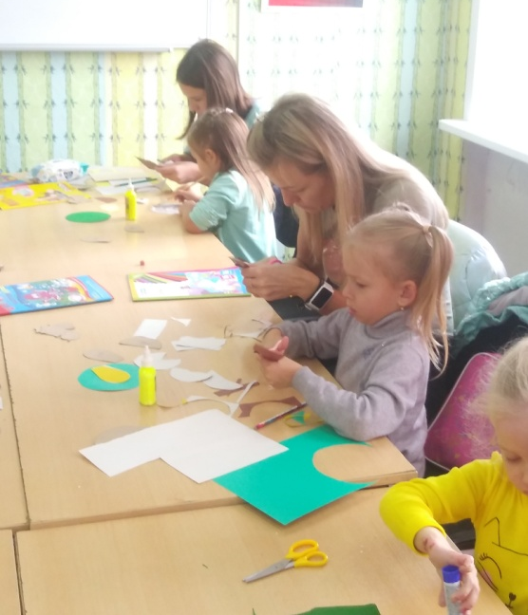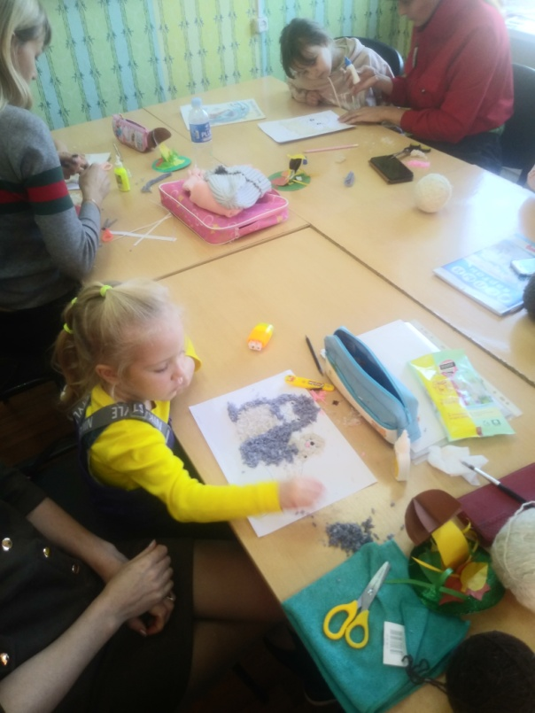
Аппликация из цветной бумаги Аппликация из шерсти

Для снятия напряжение в отношениях между взрослыми (родители и педагог) и ребенком, я как педагог уделяю достаточно много времени занятиям в «нетрадиционных» техниках рисования таких как: «Выдувание», «Рисование мыльными пузырями», «Ниткография» и т.д.

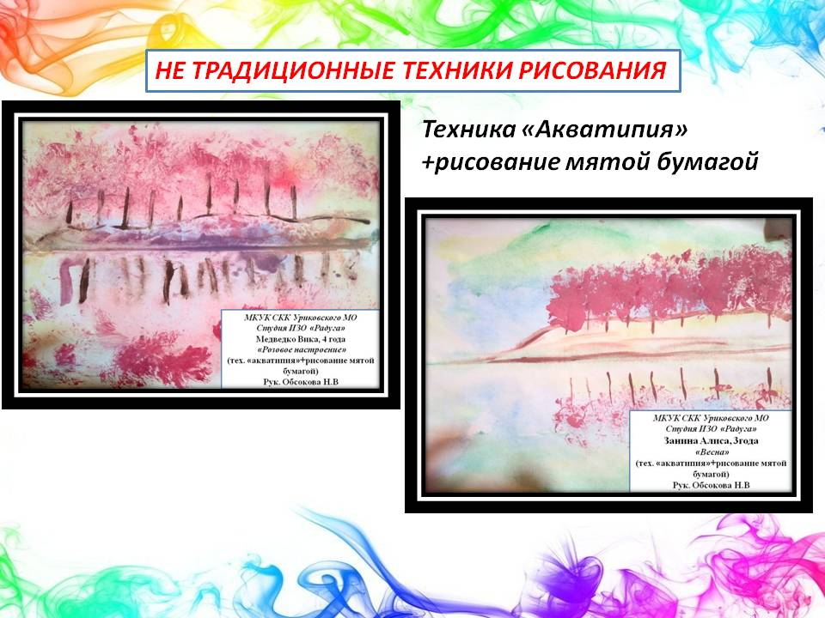
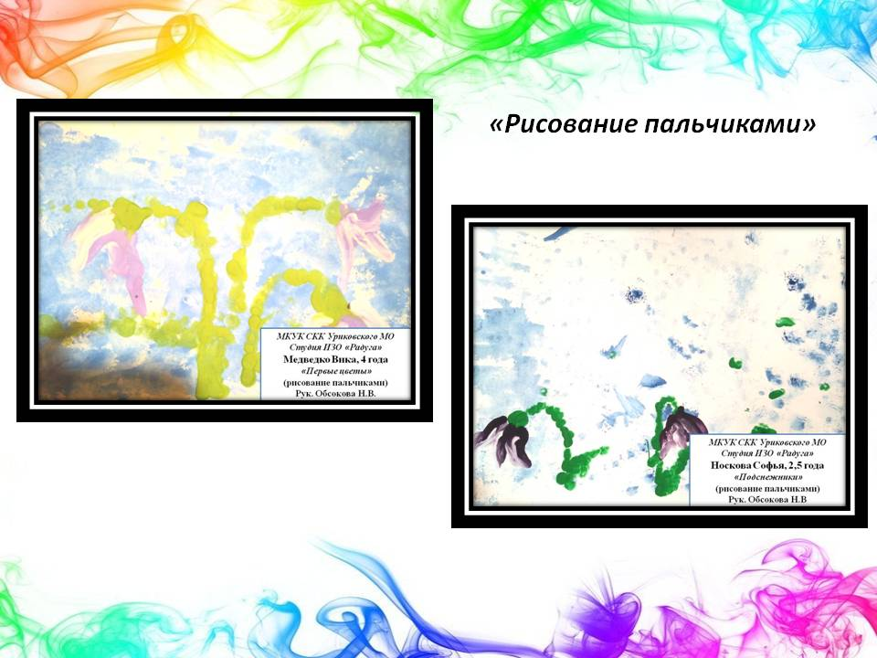

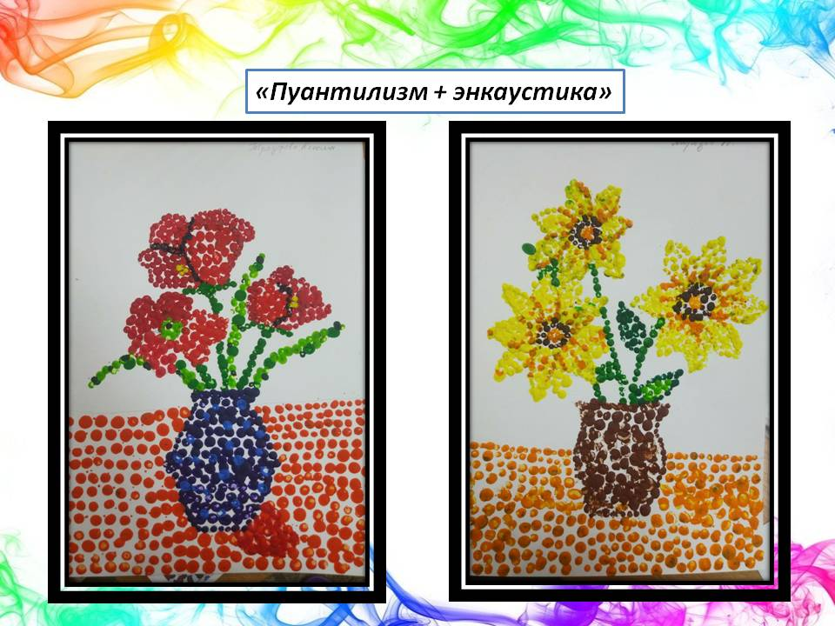

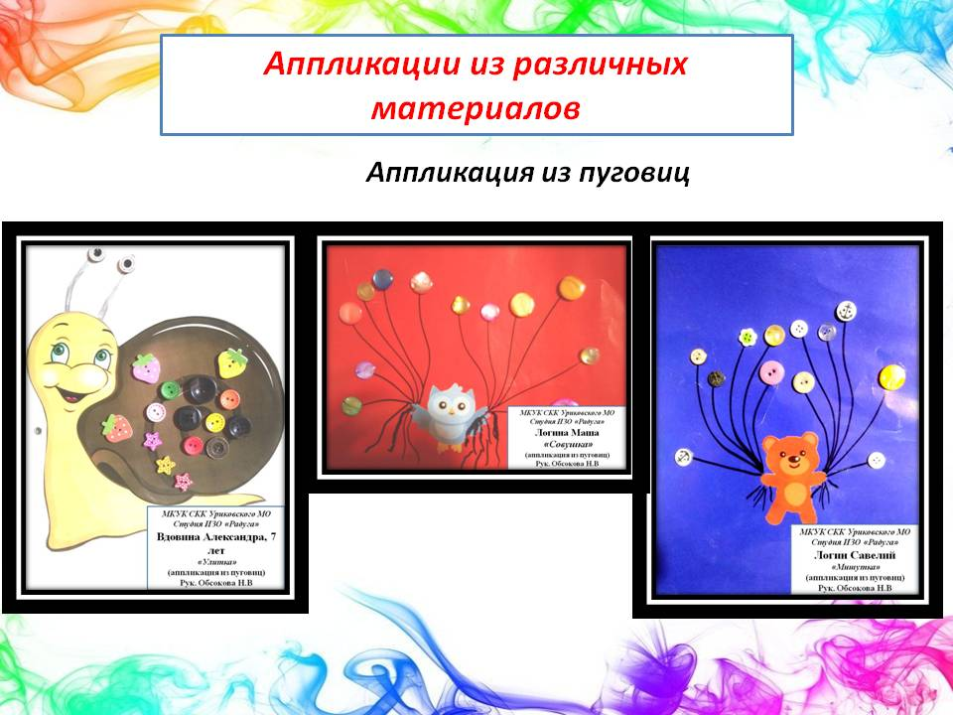

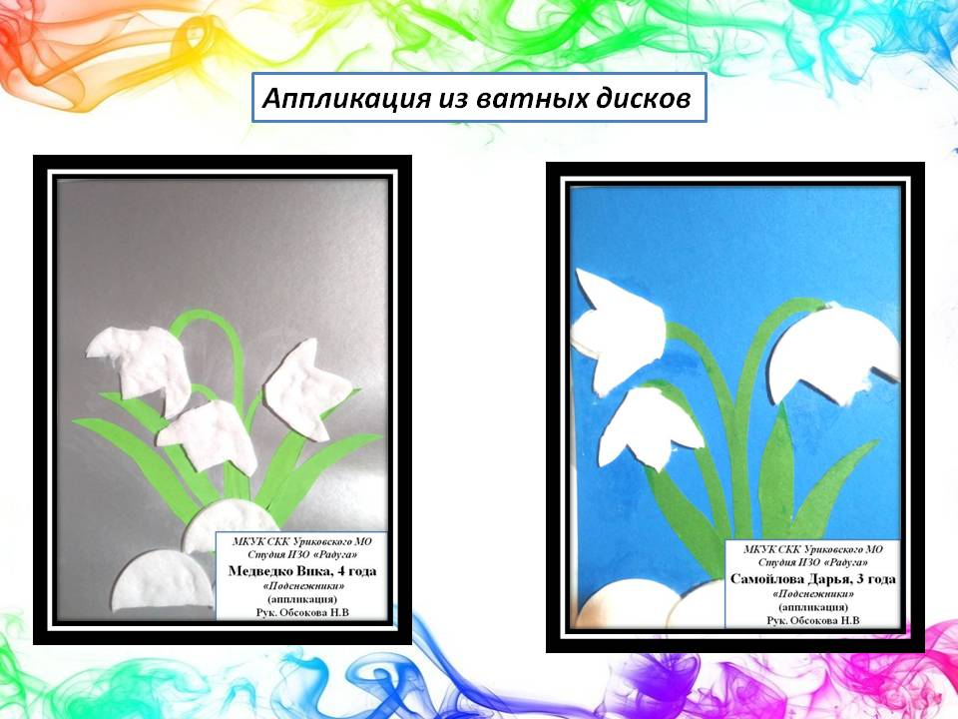

Описание занятия по нетрадиционной технике рисования «Ниткография»:
1. Подготовка рабочего места: разведенная в ёмкости гуашь, нитка 50-70 см, два листа бумаги формат А4, тонкая кисть и темная и светлая гуашь, как правило белая и черная для прорисовки.
- Выполнение работы:
Для работы нужен один лист бумаги. Ребенок берет нить, а родитель помогает ему аккуратно расположить ее в ёмкости с краской, после чего они вместе очень аккуратно вынимают нить и раскладывают на листе произвольно, оставляя маленький чистый хвостик за приделом листа. Затем, родитель накрывает работу сверху вторым листом и крепко придерживает лист поверх нити, ребенок в это время с силой тянет её за хвостик. В результате получается определенный рисунок на двух листах, такую работу можно повторить несколько раз разными цветами. После проделанной работы, наступает самое интересное - поиск того, что спрятано в пятнах и линиях на листе. В этом процессе у родителей часто случается ступор, а детки очень быстро что-то находят и тут им снова нужна помощь родителей и педагога, помочь прорисовать увиденную картинку.
3. Уборка рабочего места происходит с помощью родителей.

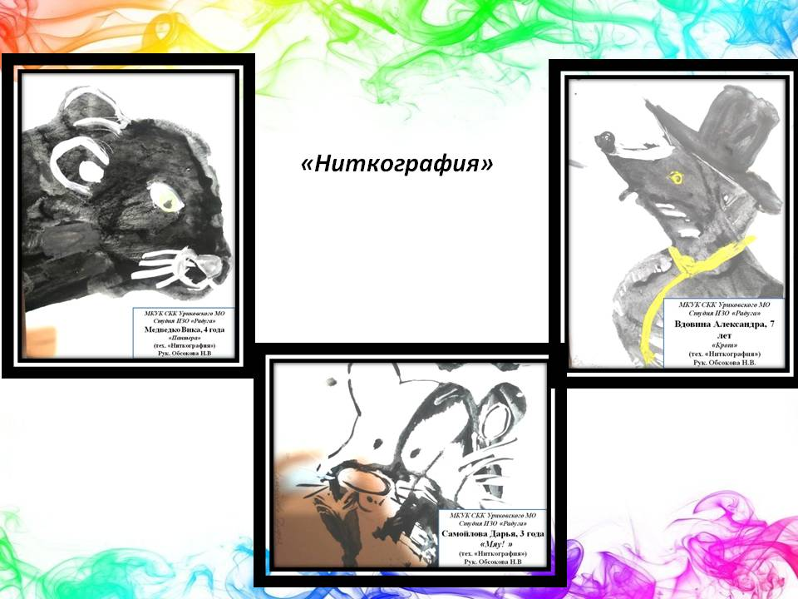

Описание занятия по изготовлению народной куклы в форме мастер-класса:
1.Знакомство родителей и деток с календарем народной куклы, с народными играми
2.Знакомство с историей возникновения и создания куклы
3.Демонстрация процесса изготовления куклы
4.Совместное изготовление детьми и родителями самой куклы.

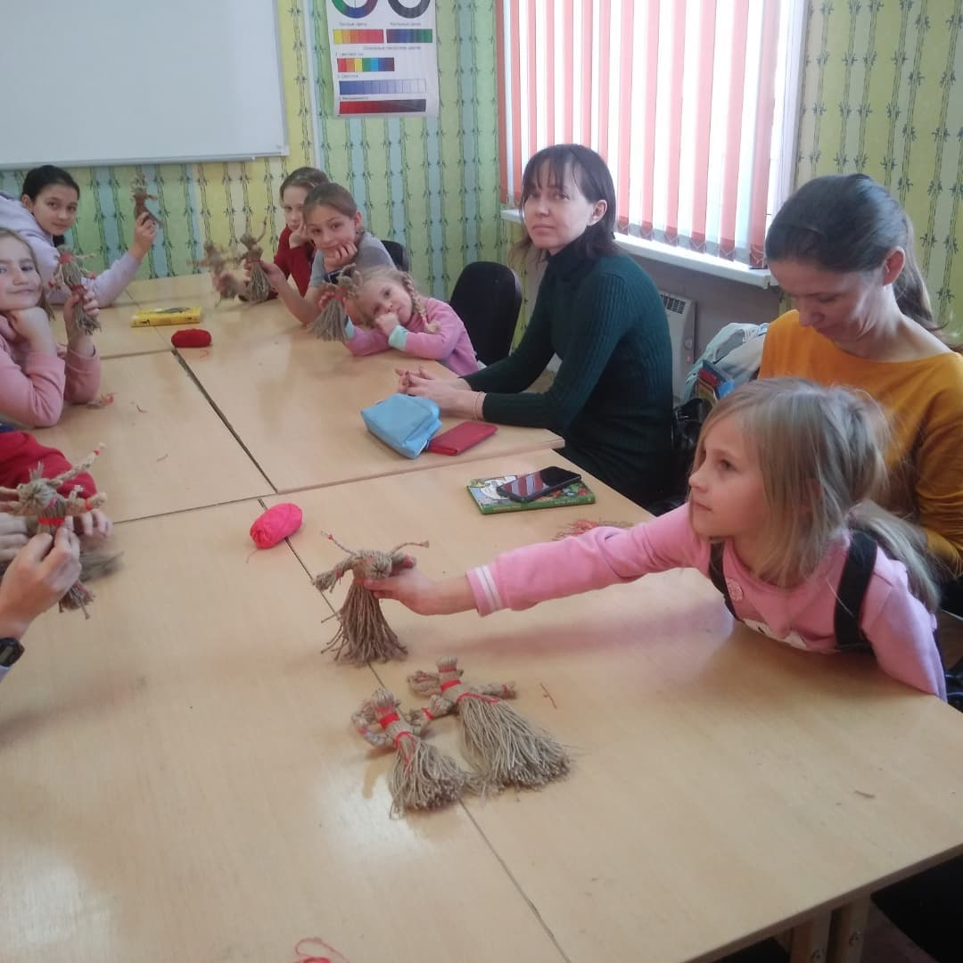
Изготовление традиционной народной куклы «Коза»

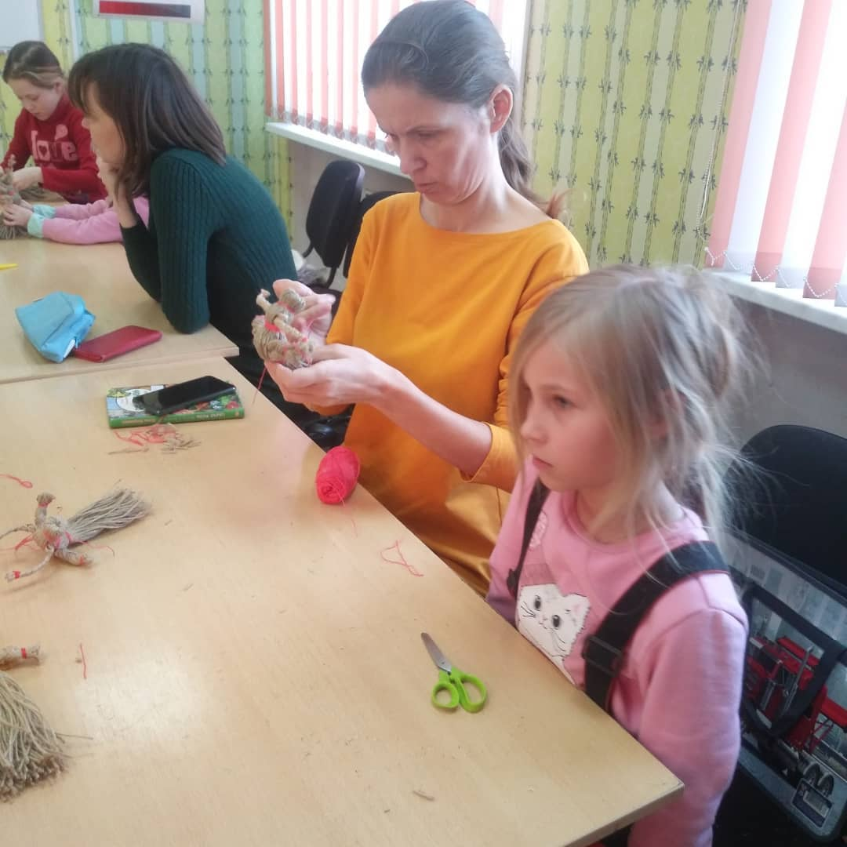

IV.Заключение
Результаты совместной работы цепочки «педагог-родитель-ребенок»

- Дети научились применять на практике знания, умения и навыки, полученные в результате занятий, уже имеют собственные достижения.
В комфортной обстановке, ребенок с помощью родителя выполняет полноценную творческую работу. Работы детей участвуют в итоговых и промежуточных выставках Дома культуры, становятся подарками для близких. Дети принимают участие в различных конкурсах и получают награды. Есть примеры участия работ малышей даже на международных и всероссийских выставках. Например, в прошлом году, детки со своими живописными работами получили первые места на Всероссийском конкурсе творческих работ «Космический», организованном детской газетой «Наша звездочка» и посвященном 60-летию полета первого человека в космос.
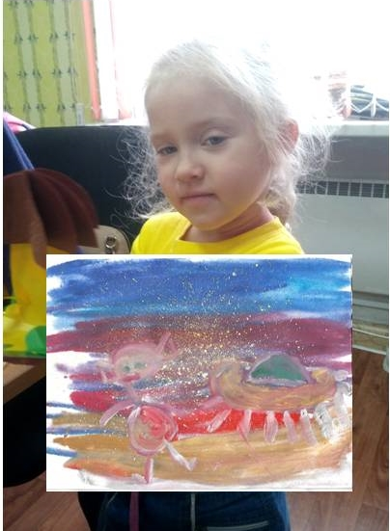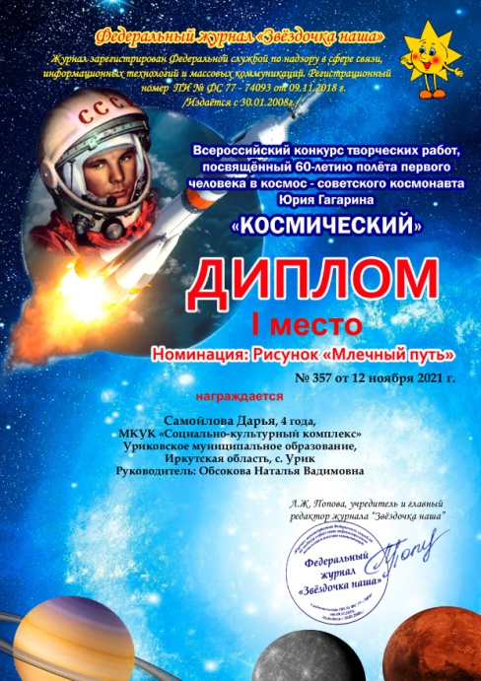

- Погружение родителей в совместное созидательное творчество. На наши занятия приходят и папы, очень важные, серьезные мужчины и учатся у своих детей творчеству.
- Вовлечение в творческий досуг, организуемый Домом культуры, уже самих взрослых, проведение занятий и мастер-классов по их запросам.
- Дружба, взаимодействие взрослых и детей. Многие родители начинают общаться за приделами Дома культуры.
Например для мамочек, в студии «Радуга» было проведено по заявкам несколько мастер-классов: «Вязание корзинки для хранения из трикотажной пряжи крючком», «Картины из ткани в техника «Кинусайга».
Анализ работы и перспективы дальнейшего совершенствования
По итогам шести лет работы, я как педагог, вижу уверенный результат своей работы. Для развития гармоничной творческой личности, взаимодействие «педагог - родитель – ребенок» можно и нужно, смело и уверенно использовать в работе с детьми младшего возраста.
У педагога с родителями выстраиваются более доверительные отношения. Такое взаимодействие показало очень хорошие результаты. Ребенок мягко и гармонично, «по –домашнему», втягивается в творчество, в работу, достигает успеха, получает много полезных в его будущем навыков. Дети переходят далее в среднюю группу, всесторонне подготовленными и продолжают заниматься самостоятельно, осознанно идут обучаться, например, в художественную школу, некоторые думают о профессиональном обучении.
Вовлекая в клубное формирование участников раннего возраста в содружестве с родителями, можно добиться отличного результата в гармоничном развитии творческой личности. Кроме того, учреждение культуры получает стабильное посещение, привлечение посетителей и выполнение возложенных на него функций.

V. Список литературы

- Аллахвердова Е.Л. Батик. Глина.Дерево.Домашнее рукоделие.– М.:АСТ Астрель,2001.– 96 с.
- Артемова Т. Шьем и вяжем теплые вещи. – М.: Рипол классика, 1999. – 448 с.
- Визер В.В. Живописная грамота. Основы пейзажа. – СПб.: Питер, 2006. – 192 с .
- Григорьева Г.Г. Развитие дошкольника в изобразительной деятельности: учеб. Пособие для студентов высших педагогических учебных заведений – М.: Академия, 1999.– 344 с.
- Деньченкова Л.В. Вышивка ленточками. – М.: Эксмо, 2010. – 64 с.
- Зайцева А. Декоративные объемные цветы в технике ганутель. – М.: Эксмо,2011. – 64 с.
- Зайцева А.А. Войлок и фетр. Большая иллюстрированная энциклопедия. – М.: Эксмо,2011.
- Каменева Е. О. Чтобы ожили стены. Сборник. – М.: Молодая гвардия, 1977. – 96 с.
- Кузин В.С. Изобразительное искусство 3 кл. : учебник для общеобразоват. Учреждений / В. С. Кузин, Э. И. Куйбышкина. – 7-е изд., стереотип. – М.: Дрофа, 2005 – 110 с.
- «Мир искусства». Сказка в русской живописи. Наглядно-дедактическое пособие. – М.: Мозаика-Синтез, 2015. – 8 с.
- Майорова Н.О. Русская история. – М.: Белый город,2009. – 143 с.
- Максимова М.,Кузьмина М.,Кузьмина Н.Лоскутная мозаика.–М.:Изд-во Эксмо,2007.– 64 с.
- Нестерова Д.В. Лоскутные фантазии. Лоскутное шитье. – М.: АСТ Астель, 2010. – 30 с.
- Основы рисования/под ред. Г. Альберта, Р. Вульф; Пер. с англ.; Худ. обл. М.В. Драко. – Мн.: Попурри, 2001. – 128с.
- Орлова Е. М.А. Врубель. – М.: РИПОЛ классик, 2014. – 40 с.
- Орлова Е. П.А. Федотов. – М.: РИПОЛ классик, 2014. – 40 с.
- Прайр Л. Вяжем одежду на чайники: Чаепитие от – кутюр/ Пер. с англ. – М.: Издательская группа «Контэнт», 2011. – 64 с.
- Работа с натурой. Уроки мастерства. – М.: ООО Мир книги, 2006. – 96с.
- Севостьянова Н.Н. Главная книга по рукоделиям. – М.: АСТ Астрель,2010. – 190 с.
- Сто памятных дат:1900.Художественный календарь.–М.:Советский художник,1989.– 360 с.
- Том 2 «Айвазовский». – М.: Директ-Медиа, 2009. – 48с.
- Тони Кери. Рисуем птиц: Пошаговый метод рисования.– М.:Современное слово,2002.– 32 с.
- Ушакова О.Д. Загадки о растениях и животных: Справочник школьника. – СПб.: Литера, 2009. – 64 с.
- Открытые интернет ресурсы.

Приложение 1

РОССИЙСКАЯ ФЕДЕРАЦИЯ
ИРКУТСКАЯ ОБЛАСТЬ
ИРКУТСКИЙ РАЙОН
МУНИЦИПАЛЬНОЕ КАЗЕННОЕ
УЧРЕЖДЕНИЕ КУЛЬТУРЫ
«СОЦИАЛЬНО-КУЛЬТУРНЫЙ КОМПЛЕКС»
УРИКОВСКОГО МУНИЦИПАЛЬНОГО ОБРАЗОВАНИЯ
Иркутский р-он, с. Урик, ул. Лунина, д. 2г
т. 8(3952) 49-54-31
e-mail: urik1673@yandex.ru

Программа
Студии изобразительного и декоративно-прикладного искусства «Радуга»
Первая ступень «Разноцветные ладошки»
(возраст участников: дети от 3 до 6 лет, срок реализации: 1 года)
Автор-составитель: Обсокова Н.В.
культорганизатор

с. Урик
2021г.

- Пояснительная записка
При обращении к творчеству в детях воспитывается чувство любви к большой и малой Родине, формируется представление о многообразии художественного творчества, осознание того, что наряду с представлением о красоте существуют и общечеловеческие ценности: Добро, Зло, Любовь.
Данная программа направлена на развитие детских способностей в изобразительном и декоративно-прикладном искусстве. Программа содержит в себе разделы по изобразительному искусству - живопись, рисунок; и по декоративно-прикладному - бисероплетение, бумажная пластика, работа с текстильными материалами, лепка, работа с природным материалом.
Она позволяет не только выявить определённые склонности и интересы детей, но и развивать их. В программе прослеживается связь современного и народного искусства.
Программа, предусматривает занятия с детьми по гибкому графику, способствует приобретению ими определённых навыков и знаний в области изобразительного и декоративно-прикладного искусства. Занятия проходит в доброжелательной обстановке, что помогает добиться хороших результатов. Каждый родитель и ребёнок чувствует, что все интересы учтены и поняты. Посещая занятия, дети понимают, что их окружает добро, которое они дарят близким людям.

Цель программы: создать гармоничные условия для развития детей через знакомство с изобразительным и декоративно-прикладным искусством.
Задачи программы
Организовать совместный творческий досуг родителей и детей от 3 до 6 лет, для приобретения опыта и позитивного общения
Обучающие:
- обучить различным видам изобразительного и декоративно-прикладного искусства; жанрам и техникам выполнения художественных изделий;
Развивающие:
- развивать одарённость каждого ребёнка, уделять максимум внимания интересам и способностям детей;
- развивать художественный вкус и ориентировать на качество изделий;
- развивать коммуникативные навыки и адаптивные способности детей.
Воспитательные:
- воспитывать у детей и родителей уважение к историческому и культурному наследию народов России и всего мира.

Срок реализации: 1 год.

Форма и режим занятий
Форма занятий групповая и индивидуальная, 2 раза в неделю по 30 минут.
В год 70 занятий, 41 час.
Ожидаемые результаты реализации программы
По окончанию обучения в студии дети научатся применять на практике знания, умения и навыки, полученные в результате занятий.
Формы подведения реализации программы
Итоговые и промежуточные выставки («Прекрасной осени сюжеты», «Осенний колорит», "Волшебная природа Байкала", «Мы говорим спасибо вам!», «Морозные узоры», «Наше творчество», «Волшебная кисточка»).

- Учебно-тематический план

Живопись

№ п/п | Раздел, тема | Кол-во часов в неделю
 |  | всего | теория | практика
Раздел №1 «Осени прекрасные моменты»

1 | Вводное занятие «Разноцветные краски» «Листья волшебные землю украшают» | 1ч | 20мин | 40 мин
2 | Разноцветные краски в живописи | 30мин | 10 мин | 20 мин
3 | «Осень чудная пора» работа в нетрадиционных техниках рисования «Выдувания» + «Рисование ватными палочками» | 30мин | 10 мин | 20 мин
 | Итого: | 2часа | 40 мин | 1 ч 20 мин
Раздел №2 «В царстве волшебницы Зимы»

1 | Работа кистью без использования простого карандаша (кистью) «Серебристые снежинки» | 30мин | 15 мин | 15 мин
2 | «Зимы волшебные мотивы» Рисование зимнего пейзажа | 30мин | 10 мин | 20 мин
3 | Рисунок по мультфильму или сказки «Волшебники в стране фантазии» | 30 мин | 15 мин | 15 мин
 | Итого: | 2ч | 40 мин | 1ч 20мин
Раздел №3 «Мир полон украшений»

1 | Рисуем цветы. Использование нетрадиционных техник рисования «Акватипия», «Рисование мыльными пузырями». | 30мин | 10 мин | 20 мин
2 | Изображаем космос. Нетрадиционная техника рисования «Набрызг» | 30 мин | 10мин | 20мин
3 | Мир полон украшений. Первое знакомство с простейшими орнаментами и росписями | 1ч | 30 мин | 30 мин
4 | Выполнение Хохломской росписи на предложенных заготовках | 1ч | 20 мин | 40 мин
5 | Выполнение росписи Дымковской игрушки на заранее подготовленных фигурках. | 1ч | 20 мин | 40 мин
6 | Выполнение элементов росписи Гжель | 1ч | 20 мин | 40 мин
7 | «Мамин платок» украшаем предложенную заготовку. Рисование на ткани. | 30мин | 15 мин | 15 мин
 | Итого: | 5 ч 30 мин | 2ч 05мин | 3 ч 25мин
Раздел №4 «Прекрасный мир природы»

1 | «Лето, море красок и света» рисуем цветы, бабочки. | 30мин | 15 мин | 15 мин
 | Учимся изображать весенний лес. | 30 мин | - | 30мин
2 | «Родной мой край ты сердцу дорог» изображение родной природы | 1ч | 10 мин | 50мин
3 | Итоговое занятие | 30мин | 15 мин | 15 мин
 | Итого: | 2ч 30 мин | 40мин | 1ч 50 мин
Итого по живописи: |  | 12ч | 4ч 05 мин | 7 ч 55мин

Рисунок

№ п/п | Раздел, тема | Кол-во часов в неделю
 |  | всего | теория | практика
Раздел №1 «Эти волшебные палочки»

1 | Вводное занятие. «Эти волшебные палочки» знакомство с цветными карандашами, выполнение штриховки. | 30мин | 10мин | 20мин
2 | «Осенний лес или что я вижу за окном» изображение деревьев | 30 мин | 15мин | 15мин
3 | Прелестные и ослепительные птицы. Изображаем диких птиц. | 30 мин | 10 мин | 20 мин
 | Итого: | 1 ч 30 мин | 35 мин | 55 мин
Раздел №2 «Его величество линия»

1 | «Зимние забавы» рисуем ластиком пейзаж со снеговиком. | 30 мин | 10 мин | 20 мин
2 | Изображаем елочные украшения «А на нашей елке…» учимся выполнять различную штриховку. | 30 мин | 10 мин | 20 мин
3 | «Мои любимые игрушки» выражаем свое отношение к игрушкам при помощи карандашей | 30 мин | 15 мин | 15 мин
4 | Знакомство с техникой «Фроттаж» | 30 мин | 10 мин | 20 мин
 | Итого: | 2ч | 45мин | 1ч 15мин
Раздел №3 «Такой разный рисунок»

1 | Рисование цветными карандашами в нетрадиционных техниках («Трафареты») «Весна – красна!» | 30 мин | 15мин | 15 мин
2 | Выполнение работ в нетрадиционной технике «Гратаж» | 30 мин | 15 мин | 15 мин
3 | Знакомство с нетрадиционной техникой «Ниткография» | 30 мин | 15мин. | 15мин.
 | Итого: | 1ч30мин | 45 мин | 45 мин
Раздел №4 «Первые итоги»

1 | Работа пастелью первые цветы | 30 мин | 10 мин | 20мин
2 | Лето жаркое пришло, и гулять нас позвало. Выполнение летнего пейзажа. | 1ч | 20 мин | 40 мин
3 | Итоговое занятие | 30 мин | 15 мин | 15 мин
 | Итого: | 2ч | 45мин | 1ч15мин
Итого по рисунку: |  | 7 ч | 2ч 50мин | 4ч 10мин

Работа с бисером и бусинами

№ п/п | Раздел, тема | Кол-во часов в неделю
 |  | всего | теория | практика
1 | Вводное занятие Сказка «Что такое бисер?» | 30мин | 15мин | 15мин
2 | Изготовление коллажа «Бабочки» | 30мин | 15мин | 15мин
3 | Изготовление бус из крупных бусин путем нанизывания, перекручивание нескольких нитей. | 30мин | 15 мин | 15 мин
4 | Выкладывание бусин по предложенному трафарету | 1 ч | 20 мин | 40 мин
5 | Плетение на проволоке | 1ч | 15 мин | 45 мин
Итого: |  | 3ч30мин | 1ч20мин | 2ч10мин

Работа с природным материалом.

№ п/п | Раздел, тема | Кол-во часов в неделю
 |  | всего | теория | практика
1 | Выполнение рисунка в технике «набрызг» из сухих листьев «осенние листья» | 30 мин | 15мин | 15мин
2 | Аппликация из сухих листьев «Листья осенние землю укрывают» | 30 мин | 15мин | 15мин
3 | Картины из сухой фасоли и гороха | 30мин | 15 мин | 15 мин
4 | Роспись по камешкам | 30мин | 15 мин | 15 мин
5 | Рисование песком | 30 мин | 10мин | 20мин
6 | Аппликация из яичных скорлупок | 30мин | 10мин | 20 мин
Итого: |  | 3ч | 1ч 20 мин | 1ч 40мин

Работа с текстильными материалами

№ п/п | Раздел, тема | Кол-во часов в неделю
 |  | всего | теория | практика
Раздел №1 «Аппликации»

1 | Аппликация из ткани | 30мин | 10 мин | 20 мин
2 | Аппликация из пряжи | 30мин | 15мин | 15мин
3 | Аппликация из ватных дисков | 30 мин | 15 мин | 15мин
4 | Аппликация из ваты «Домашние животные» | 30мин | 15 мин | 15 мин
 | Итого: | 2ч | 55 мин | 1ч 05 мин
Раздел №2 «Традиционные народные куклы»
1 | Изготовление традиционной народной куклы «Зайчик на пальчик» | 30мин | - | 30 мин
2 | Изготовление традиционной народной куклы | 30 мин | - | 30 мин
3 | Изготовление традиционной народной куклы | 30мин | - | 30мин
 | Итого: | 1ч30мин | - | 1ч30мин
Раздел №3 «Первые навыки валяния»
1 | Что такое мокрое валяние? Мокрое валяние из шерсти изготовление бус | 1ч | 30мин | 30мин
2 | Изготовление маленьких игрушек из валенных бусин | 30мин | 10мин | 20мин
 | Итого: | 1ч 30 мин | 40мин | 50мин
Раздел №4 «Волшебные лоскуточки»
1 | Изготовление куколок из лоскутков ткани и ниток «Озорное чудо» | 30мин | 15 мин | 15 мин
2 | Изготовление куколок Домовят | 30мин | 10мин | 20мин
 | Итого: | 1ч | 25мин | 35мин
Итого по работа с текстильными материалами: |  | 6ч | 2ч | 4ч

Лепка

№ п/п | Раздел, тема | Кол-во часов в неделю
 |  | всего | теория | практика
Раздел №1 «Работа с пластилином»

1 | Объёмная работа из пластилина «Мухоморы» | 30мин | 15мин | 15мин
2 | Работа пластилином «Что растет в огороде?» | 30мин | 15 мин | 15 мин
3 | Пластилиновая живопись | 1ч | 20 мин | 40мин
 | Итого: | 2 ч | 50мин | 1ч 10мин
Раздел №2 «Работа соленым тестом»

1 | Рельефные работы из соленого теста (панно) | 1ч | 20мин | 40 мин
2 | Изготовление объемных работ из соленого теста | 1 ч | 20мин | 40 мин
 | Итого: | 2 ч | 40 мин | 1ч 20мин
Раздел №3 «Первое знакомство с глиной»

1 | Первое знакомство с глиной и ее видами. Изготовление простых фигурок | 30 мин | 15мин | 15мин
2 | Выполнение простой Дымковской игрушки по образцу | 1 ч | 30мин | 30мин
3 | Выполнение плоского медальончика из глины ли массы для лепки | 1 ч | 30мин | 30мин
 | Итого: | 2 ч30 мин | 1ч 15мин | 1ч 15 мин
Итого по лепке: |  | 6ч 30 мин | 2ч 45мин | 3ч 45мин

Бумагопластика

№ п/п | Раздел, тема | Кол-во часов в неделю
 |  | всего | теория | практика
Раздел №1 «Плоскостная аппликация»
1 | Первые навыки работы с бумагой, аппликация из ладошек «Совята», «Бабочки» | 30мин | 15мин | 15мин
2 | Аппликация из геометрических фигур «Волшебные рыбки» | 30мин | 15 мин | 15 мин
 | Итого: | 1ч | 30мин | 30мин
Раздел №2 «Объемная аппликация»
1 | Аппликация из бумажных салфеток «Цыплята» | 30мин | 15 мин | 15 мин
2 | Объемная аппликация «Матрешка» | 30 мин | - | 30 мин
3 | Объемная аппликация из веерков | 30мин | 10мин | 20мин
4 | Объемная аппликация «Гусеничка» | 30мин | 15мин | 15мин
 | Итого: | 2ч | 40мин | 1ч20мин
Итого по бумагопластике: |  | 3ч | 1ч10мин | 1ч50мин
Итого по тематическому плану всего: |  | 41 час | 15ч30мин | 25ч30мин

III. Содержание программы
Живопись
Раздел №1 «Осени прекрасные моменты»

Теория - Рассказ, беседа об основных видах деятельности. Определение готовности детей к занятиям. Изучение цветов. Детям предлагается отгадывать загадки, простые ребусы на тему знания цветов. Учимся изображать деревья, кусты, листочки.
Практика-. изображение радуги, пейзажей, листопада, фруктов и овощей. Отработка навыка работы гуашью, владение кистями.
Раздел №2 «В царстве волшебницы Зимы»

Теория - в процессе изучения этого раздела детей знакомят с понятием «колорит», естественно, что оно не озвучивается. В процессе работы используются стихотворения, пословицы и поговорки, а так же сказки.
Практика- выполнение снежинки белилами по цветной или тонированной бумаги кистью без применения простого карандаша; изображение иллюстрации сказки, передавая отношение к ней; овладение первыми навыками изображения с натуры.

Раздел №3 «Мир полон украшений»
Теория - в ходе работы в этом разделе детям предлагаются стихотворения про весну, демонстрация весенних иллюстрации и репродукции. Также в этом разделе детям предлагают познакомится с понятием орнамент и росписи(хохломская, гжель, дымковская). До ребят доносятся правила выполнения пейзажа (фон, линия горизонта, деревья).
Практика- изображение весенних цветов, выполнение элементов росписи, итог – роспись приготовленных заранее трафаретов. Отрабатываем навык выполнения пейзажа, владение различными техниками живописи.

Раздел №4 «Прекрасный мир природы»
Теория - детям предлагают рассмотреть иллюстрации с изображением лета. Повторение правил выполнения пейзажа и отдельных растений.
Практика- выполнение летнего пейзажа гуашью, изображение цветочков и листочков с натуры.

Итоговое занятие.
Обобщение изученного материала. Проведение игр: «Подружи цвета», «Нарисуй цветочек» и другие. Заполнение карточек с пропущенными цветами, выполнение упражнения «Дорисуй цветок, бабочку, дерево», нарисуй своего настроения.

Рисунок

Раздел №1 «Эти волшебные палочки»

Теория – руководитель в начале занятия включает веселую песенку про цветные карандаши «В коробке с карандашами». После прослушивания начинается беседа в ходе, которой происходит повторение цветов и правил пользования простыми и цветными карандашами. Проводятся беседы о том, какие сказки знают дети. Затем предлагается вспомнить, какая штриховка бывает, после чего детям предлагают нарисовать свою любимую сказку. Используются стихотворения Ивана Бунина, кроме этого вниманию детей представлены репродукции картин художников с изображением осени. Проводиться беседа о приметах осени. Повторяем правило изображения дерева. дети отгадывают загадку про сову, после чего проводиться беседа о том, что за птица сова, чем она питается, где живет.
Практика – выполнение штриховки осенних листьев разными цветами и линиями (прямая, волнистая, ломаная и др.). Изображение своей любимой сказки или сказочного героя, дерева. Изображение совы по образцу и помещение ее в среду обитания.

Раздел №2 «Его величество линия»
Теория - знакомство с различными линиями, их видами и применением в рисунках. Общее знакомство с понятием «текстура». С детьми проводится беседа о материалах и поверхностях. Знакомство с такими понятиями как свет и тень, при изображении геометрических фигур. С помощью настольной лампы руководитель показывает, как меняется свет и тень, когда источник света находиться в разных точках. Знакомство с техникой «Монотипия» и приемами ее выполнения. Практика – выполнение разных поверхностей при помощи штриховки, выполнение рисунка геометрических фигур. Выполнение рисунка в технике «монотипия».

Раздел №3 «Такой разный рисунок»
Теория - повторение правил выполнения пейзажа, использование штриховки при выполнении пейзажа. Знакомство детей с техникой «Выдувания» и «Гратаж». В ходе занятий используются стихотворений, загадки, иллюстрации и репродукции картин знаменитых художников.
Практика – выполнение пейзажа цветными карандашами, выполнение рисунка цветными карандашами, согласна предложенного плана. Выполнение рисунков в технике «Выдувание», «Гратаж». Отработка навыка работы карандашами и краской в графики.

Раздел №4 «Первые итоги»
Теория – в ходе занятий этого раздела подводятся первые итоги того что усвоили дети на занятиях. Проводятся беседы по схемам и таблицам.
Практика – выполнение рисунков.

Работа с бисером и бусинами

Теория – в начале занятия руководитель знакомит детей и родителей с краткой историей возникновения бисера, демонстрирует презентацию, соответствующую словам педагога. Затем ребятам предлагается выполнить ряд упражнений. Объясняется работа с простыми бисера и средних бусин, показывает наглядно варианты. Затем всем присутствующим предлагается выполнить по одному цветку.
Практика – нанизывание среднего бисера или бусин на эластичную нить, выполнение коллажа, выполнение цветов по схемам, составление букета.

Работа с природным материалом.

Теория – в начале изучения данного предмета руководитель рассказывает, что мы относим к природному материалу, какие поделки можно сделать используя кажется обычные предметы: листья, камушки, ветки, ракушки, крупы (фасоль, горох и др.), шишки и многое другое. Проводятся беседа о том, во что мы можем «превратить» осенние листья. Детям демонстрируются работы выполненные руководителем или другими ребятами. В ходе занятий ребятам предлагают отгадать загадки про животных и растения. Демонстрация расписных камней и рассказ педагога о приемах выполнении данной работы.

Практика – изготовление панно из сухих листьев, бобов и гороха; выполнение фигурок ё из шишки и пластилина, грецкого ореха по образцу. Роспись камушков.

Работа с текстильными материалами

Раздел №1 «Аппликации»

Теория - для начала работы по данному предмету руководитель знакомит детей и родителей с понятием «текстильные материалы». В ходе работы используются загадки по тематики курса, сказки и истории, проводятся беседы по теме.
Практика – изготовление аппликаций из разных текстильных материалов (пряжа, вата и т.д.).

Раздел №2 «Традиционные народные куклы»

Теория – данные занятия всех присутствующих отправляют в прошлое и педагог, переодетый в традиционный сарафан начинает историю про традиционных народных кукол. Параллельно рассказу демонстрируется презентация, рассказывается сказка и открывается кукольный сундучок.
Практика – изготовление традиционных народных кукол.

Раздел №3 «Первые навыки валяния»

Теория – на данных занятиях дети и родители познакомятся с техникой «Валяния», узнают краткую историю и ее виды.
Практика – изготовление бусин путем мокрого валяния.

Раздел №4 «Волшебные лоскуточки»

Теория – на данном занятии дети узнают, что даже из маленького лоскутка можно сделать что-то интересное. Разгадают загадки и прослушают стихи про лоскутки.
Практика – изготовление поделок из различных лоскутков ткани.

Лепка

Раздел №1 «Работа с пластилином»

Теория – на занятиях данного раздела дети познакомятся с пластилином и тем, что из него можно сделать. Во время работы педагог использует загадки, пословицы и сказки. Для ребят используется много наглядностей: фото, фигурки и картины из пластилина.
Практика – выполнение объемных и плоских работ из пластилина.

Раздел №2 «Работа соленым тестом»
Теория - в ходе занятия руководитель рассказывает о таком материале как соленое тесто, об ингредиентах и способах его приготовления. Демонстрируются варианты рельефных работ, объясняется их процесс изготовление. Руководитель рассказывает, как можно выполнить объемную работу из соленого теста, показывает варианты.
Практика – приготовление соленого теста, опробование получившегося материала; лепка заготовок для панно по эскизу (замыслу) ребенка; выполнение коллективной объемной работы «Ваза к чаю»
Раздел №3 «Первое знакомство с глиной»

Теория - во время изучения этого раздела дети знакомятся с таким материалом как глина, знакомство происходит в игровой форме. Перед каждым занятием руководитель проводит беседы, рассказывает сказки и читает стихотворения. Также происходит знакомство с глиняной игрушкой «Дымковская игрушка», «Старооскольская глиняная игрушка-свистулька».
Практика – изготовление объемной игрушки, рельефные работы.

Бумагопластика
Раздел №1 «Плоскостная аппликация»

Теория - на данном занятии дети и родители знакомятся с историей «Бумагопластики», согласно своего возраста. Входе занятия проводятся беседы, демонстрируется наглядный материал (картинки и фотографии, образцы аппликаций и тд.).
Практика – выполнение аппликаций из вырезанных ладошек, геометрических фигур и т.д. по усмотрению руководителя.
Раздел №2 «Объемная аппликация»

Теория - в ходе проведения занятий на данную тему ребята знакомятся с различными способами использования бумаги и бумажных салфеток. Перед началом деткам рассказывается история, загадываются загадки про материалы и предметы которые они должны выполнить.
Практика – изготовление аппликации из цветной бумаги, бумажных салфеток и других материалов.
Составление тематического плана на следующие года обучения проводиться по результатам анализа предыдущего. Данная мера выбрана, так как уровень детей занимающихся в группах клубного формирования различный и возможности усвоения материала разная, а она позволяет увеличить или уменьшить количество часов на ту или иную тему, тем самым компенсировать недостатки.

Методическое обеспечение:
В процессе проведения занятий со всеми возрастными группами педагог использует медиапроектор, компьютер для демонстрации презентаций.
Для обеспечения более полной усвояемости материала он сопровождается показом наглядности, а именно:
репродукции картин художников – «Сказка в русской живописи» (наглядный материал); «Мировая художественная галерея» (журналы про художников) и другое.
фотоматериал;
образцы изделий - дерево из бисера; вышивки крестом, гладью, лентами; домики из холодного фарфора; картины в техники «Изонить» и другое.
плакаты и таблицы.
В работе с малышами используются куклы и игрушки.

Список литературы по программе:
- Аллахвердова Е.Л. Батик. Глина. Дерево. Домашнее рукоделие. – М.: АСТ Астрель, 2001. – 96 с.
- Артемова Т. Шьем и вяжем теплые вещи. – М.: Рипол классика, 1999. – 448 с.
- Визер В.В. Живописная грамота. Основы пейзажа. – СПб.: Питер, 2006. – 192 с .
- Григорьева Г.Г. Развитие дошкольника в изобразительной деятельности: учеб. Пособие для студентов высших педагогических учебных заведений. – М.: Академия, 1999. – 344 с.
- Деньченкова Л.В. Вышивка ленточками. – М.: Эксмо, 2010. – 64 с.
- Зайцева А. Декоративные объемные цветы в технике ганутель. – М.: Эксмо,2011. – 64 с.
- Зайцева А.А. Войлок и фетр. Большая иллюстрированная энциклопедия. – М.: Эксмо,2011.
- Каменева Е. О. Чтобы ожили стены. Сборник. – М.: Молодая гвардия, 1977. – 96 с.
- Кузин В.С. Изобразительное искусство 3 кл. : учебник для общеобразоват. Учреждений / В. С. Кузин, Э. И. Куйбышкина. – 7-е изд., стереотип. – М.: Дрофа, 2005 – 110 с.
- «Мир искусства». Сказка в русской живописи. Наглядно-дедактическое пособие. – М.: Мозаика-Синтез, 2015. – 8 с.
- Майорова Н.О. Русская история. – М.: Белый город,2009. – 143 с.
- Максимова М., Кузьмина М., Кузьмина Н. Лоскутная мозаика. – М.: Изд-во Эксмо, 2007. – 64 с.
- Нестерова Д.В. Лоскутные фантазии. Лоскутное шитье. – М.: АСТ Астель, 2010. – 30 с.
- Основы рисования/под ред. Г. Альберта, Р. Вульф; Пер. с англ.; Худ. обл. М.В. Драко. – Мн.: Попурри, 2001. – 128с.
- Орлова Е. М.А. Врубель. – М.: РИПОЛ классик, 2014. – 40 с.
- Орлова Е. П.А. Федотов. – М.: РИПОЛ классик, 2014. – 40 с.
- Прайр Л. Вяжем одежду на чайники: Чаепитие от – кутюр/ Пер. с англ. – М.: Издательская группа «Контэнт», 2011. – 64 с.
- Работа с натурой. Уроки мастерства. – М.: ООО Мир книги, 2006. – 96с.
- Севостьянова Н.Н. Главная книга по рукоделиям. – М.: АСТ Астрель,2010. – 190 с.
- Сто памятных дат: 1900. Художественный календарь. – М.: Советский художник, 1989. – 360 с.
- Том 2 «Айвазовский». – М.: Директ-Медиа, 2009. – 48с.
- Тони Кери. Рисуем птиц: Пошаговый метод рисования. – М.: Современное слово, 2002. – 32 с.
- Ушакова О.Д. Загадки о растениях и животных: Справочник школьника. – СПб.: Литера, 2009. – 64 с.
- Интернет ресурсы.

